Салат из шампиньонов

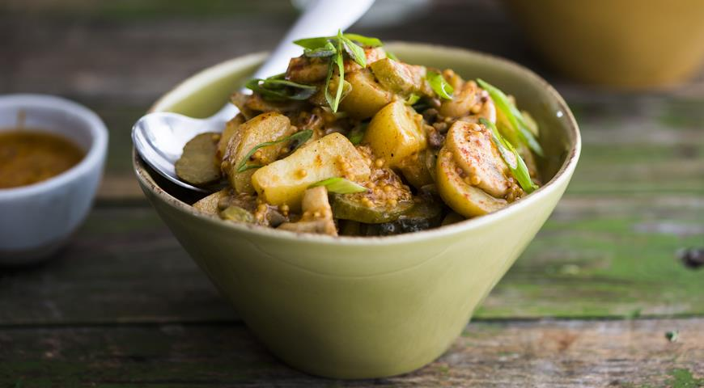
ИНГРЕДИЕНТЫ
- 300-400 г мелкой картошки
- 600 г шампиньонов
- 1 зубчик чеснока
- 4 маринованных огурчика
- 1 средний пучок зеленого лука
- оливковое масло
- свежемолотый черный перец
- соль
ДЛЯ ЗАПРАВКИ:
- 1 ст.л. горчицы с зернышками
- 1 ст.л. лимонного сока
- 4 ст.л. оливкового масла
- щепотка сладкой паприки

ПОШАГОВЫЙ РЕЦЕПТ ПРИГОТОВЛЕНИЯ
Шаг 1
Для заправки смешайте горчицу с лимонным соком и маслом, посолите, поперчите, приправьте паприкой.
Шаг 2
Для салата картофель запеките в духовке в фольге при 200 °С или сварите в мундире. Готовый картофель обдайте холодной водой, очистите и нарежьте средними кусочками.
Шаг 3
У грибов отрежьте жесткие концы ножек, нарежьте грибы средними кусочками. Раздавите и очистите зубчик чеснока, положите в сковороду, залейте маслом, нагревайте, пока зубчик не начнет коричневеть. Удалите чеснок, в ароматизированное масло положите грибы, обжаривайте на сильно огне 2-3 мин. Посолите и поперчите.
Шаг 4
Разрежьте огурцы вдоль пополам или на четвертинки, затем нарежьте тонкими ломтиками. Измельчите зеленый лук. Смешайте теплые грибы и зеленый лук, затем добавьте картофель и огурчики.
Шаг 5
Заправьте салат взбитой вилкой заправкой. Дайте постоять 5 мин. и подавайте.

